Тернопільська загальноосвітня школа I-III ступенів № 2
Тернопільської міської ради Тернопільської області

КОНСПЕКТ УРОКУ
«Гідросфера – водна оболонка Землі. Світовий океан та його частини. Суходіл в океані»
Практична робота № 10.
Позначення на контурній карті океанів, окремих островів і півостровів

Підготувала і провела
у 6-А класі
вчитель географії
Корнійчук О. М.

МЕТА: поглиблення та систематизація знань про властивості води, кругообіг води та його наслідки; формування поняття «Світовий океан» та ознайомлення з його складовими; формування знань про гідросферу та її складові; розвиток первинних практичних навичок розрізняти складові гідросфери; виховання бережливого ставлення до водних багатств планети.
Тип уроку: вивчення нового матеріалу.
Обладнання: підручники, атласи, глобус, настінна карта півкуль, схема (відеосюжет) «Світовий кругообіг води».
Опорні поняття: агрегатні стани води, атмосфера, випаровування, конденсація, кругообіг води.
Базові поняття: гідросфера, складові гідросфери.

ЗМІСТ УРОКУ
І Організаційний момент
Погода сьогоднішнього дня (повідомлення учнів).
Ознайомлення із епіграфом уроку: «Немає земної речовини, яка б її не містила. Уся земна речовина нею просякнена та охоплена», – так писав видатний учений В. І. Вернадський про звичайну воду.
II Актуалізація опорних знань і вмінь
Прийом «Бліц опитування»
- Назвіть і дайте визначення оболонок Землі, особливості яких було вивчено на уроках географії.
- В яких агрегатних станах перебуває вода?
- За яких умов вода переходить з одного стану в інший?
- Про які властивості води ви дізналися під час вивчення теми «Атмосфера»?
- Що таке кругообіг води?

III Мотивація навчальної та пізнавальної діяльності
Прийом «Фантастична добавка»
Колись давно жила собі планета. Була вона молода, гаряча і дуже самотня. Інші планети Сонячної системи, такі ж молоді та гарячі, знаходились далеко, і спілкуватися з ними було важко. Дуже хотілося планеті з кимось товаришувати, про когось дбати. І от одного разу, в результаті дуже складної послідовності хімічних реакцій, у речовині мантії планети почала утворюватися вода. Поступово води утворилося так багато, що вона заповнила западини. А оскільки поверхня планети була теплою, то вода почала активно випаровуватися, утворилися хмари, а із хмар пішов дощ. Одного сприятливого моменту у воді з’явилися перші найпростіші живі організмі. Як із цих найпростіших виникли складні живі системи, поки що нікому не відомо. Але головне, наша планета відтоді перестала страждати від самотності....
Неважко здогадатися, про що йдеться в цій казці. Звичайно ж, про воду, про водну оболонку Землі, про взаємозв’язки водної оболонки з літосферою та атмосферою. Саме водну оболонку – колиску життя на нашій планеті – ви вивчатимете на уроках, присвячених темі «Гідросфера». На вас чекають простори океанів, загадкові вигини річок та таємничі озера, мальовничі водоспади та холодні льодовики. Тож почнемо знайомство з водною оболонкою планети.
IV Вивчення нового матеріалу
Розгорнутий план етапу
1. Унікальні властивості води. Світовий кругообіг води:
а) робота зі схемою «Світовий кругообіг води»;
б) висновки, наслідки кругообігу – взаємозв’язок водних об’єктів між
собою.
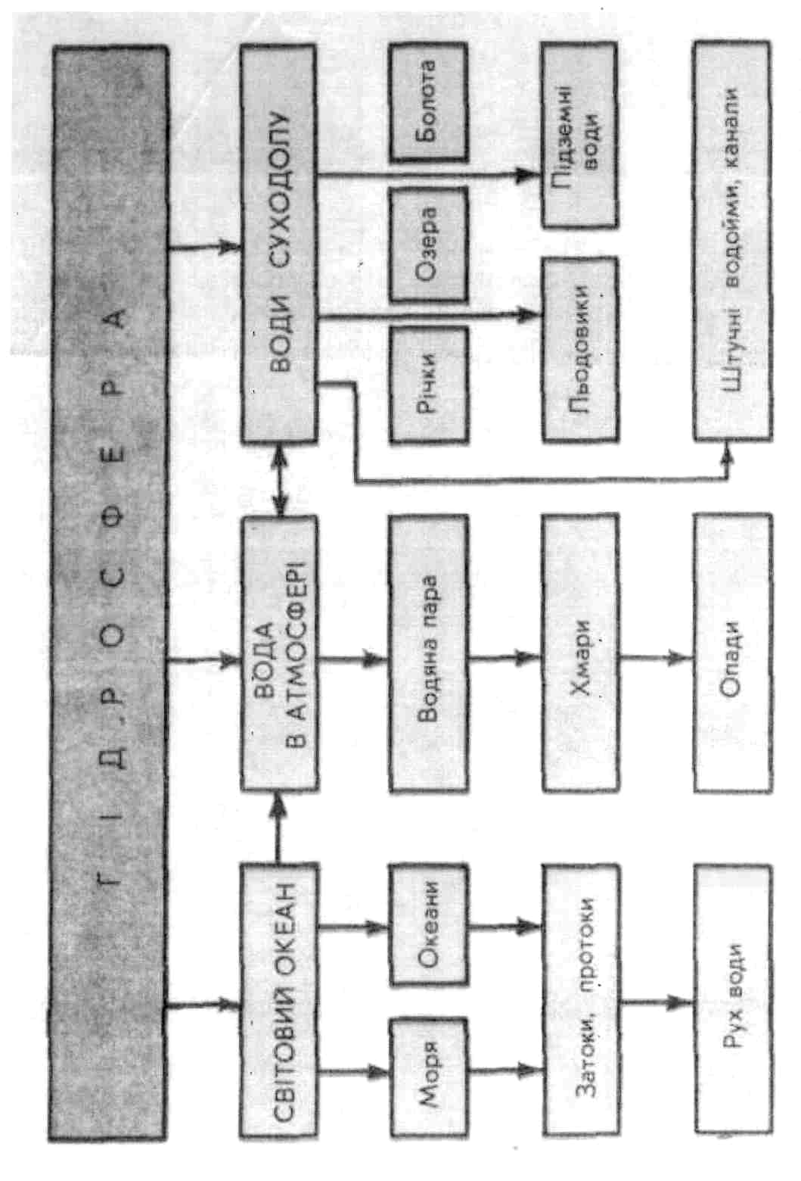
Ти вже знаєш, що найпоширеніший мінерал на Землі – вода. Мінерал, без якого неможливе життя. В складі всіх живих організмів переважає вода. Вона повсюди. Утворившись в глибинах Землі, вода вкрила три чверті земної поверхні. Солона й прісна, прозора й каламутна, рідка, тверда і у вигляді пари, вона в нас і навколо нас. Річки й озера, джерела й криниці, болота й льодовики, хмари й водяна пара, моря й океани — все це складові частини водної оболонки Землі, або гідросфери.

З-поміж усіх планет Сонячної системи лише Земля має такі запаси води. Людство використовує її з часів свого зародження і донині. Давай розглянемо, що ж являє собою гідросфера, з яких частин складається, як впливає на природу нашої планети, як змінює її, як ми, люди, користуємося величезним багатством Землі. Чи розумно? Чи бережемо його?
Подивись уважно на глобус чи карту півкуль і ти переконаєшся в тому, що більша частина Землі вкрита водою. Блакитні кольори морів та океанів становлять Світовий океан — основну частину гідросфери, в якій зосереджено 96,5 % всієї води планети. Материки – лише величезні острови, що з усіх боків омиваються океанами. 3,5 % води планети припадає на води суходолу: річки, озера, болота, підземні води, льодовики, багаторічну мерзлоту. Порівняно небагато води постійно знаходиться в атмосфері – водяна пара, хмари, опади (робота з таблицею).
Вода – особлива речовина, що має певні властивості. Вона може перебувати в трьох станах та переходити з одного стану в інший: у твердому (при температурі нижче від 0 °С), у рідкому (при температурі від 0 °С до 100 °С), газоподібному (при температурі вище від 0 °С – у вигляді водяної пари). Завдяки цій властивості, в природі відбувається світовий кругообіг води – безперервний процес переміщення води з Світового океану на суходіл через атмосферу і з суходолу — знову в Світовий океан. Розрізняють малий (океан - повітря - океан) та великий (океан - повітря - суходіл - океан) кругообіг (робота з таблицею, розгляд малюнків у підручнику та атласі). Основною причиною утворення кругообігу води в природі є різниця температури повітря. Внаслідок цього вода змінює свій стан: нагріваючись, випаровується з поверхні Землі, охолоджуючись в атмосфері, конденсується, знову випаровується і таким чином відбувається її кругообіг.
Вода, як і решта речовин Землі, при нагріванні розширюється, а при охолодженні стискається, але лише до температури +4 °С, при дальшому охолодженні вона починає розширюватися. Тому, перетворюючись у лід, вода збільшується в об’ємі більш як на одну третину. Ця властивість води має велике значення при вивітрюванні. Замерзаючи в тріщинах гірських порід та розширюючись, вона руйнує їх. Отже, ця властивість води приводить до руйнування гірських порід та зміни рельєфу земної поверхні.
Вода – розчинник. Та не всі речовини вона розчинює. Пісок і глину, наприклад, вона тільки розмиває. Повністю розчиняються у воді різні солі, вапняки, гіпс. Завдяки цій властивості води в розчинних породах утворюються пустоти, з’являються лійки й провали на поверхні земної кори, ідуть під землю річки й озера. Більша частина солей, розчинених у річках, озерах, підземних водах, стікає разом з водою в Світовий океан. Отже, вода Світового океану містить у собі набагато більше розчинених солей, ніж води суходолу. Води, яка не містить у собі солей, у природі не буває. Її можна одержати лише в лабораторних умовах.
Вода має здатність нагріватися і охолоджуватись. Температура – одна з найважливіших характеристик води. Вона змінюється залежно від географічної широти місцевості, пори року, глибини. Крім того, вода має щільність, прозорість та ін.
- В Біблії сказано: «Всі потоки до моря пливуть, але море – воно не наповнюється: до місця, звідки пливуть ті потоки, вони повертаються, щоб знову плисти!» Завдяки якому колообігу води – великому чи малому – море (океан) не наповнюється? Як саме і куди повертаються потоки, що прямують до моря? Т. Г.Шевченко писав: «Тече вода в синє море, та не витікає...»
- Як можна з погляду сучасної науки розтлумачити слова давньогрецького поета Гомера: «Річки – посланці неба?»

Вірш Щипачова, який дуже вдало описав світовий кругообіг води:
Міріади водяних краплинок
Піднімаються над океаном,
Щоб помандрувати без зупинок
По широтах і меридіанах,
Щоб згуститися у хмаровиння
І налившись тягарем води,
Ринуть на піски і на каміння,
На поля і на сади.
2. Світовий океан та його частини
Світовий океан займає 361 млн. км² або 71 % площі земної поверхні. Світовий океан є колискою життя на Землі, коморою різноманітних ресурсів. Недарма народи середньої Азії говорили : «Де вода – там життя». Слово «океан» прийшло до нас з давньогрецьких міфів. Так називали бога однойменної великої ріки, яка омиває увесь земний світ. Звідси й з’явилося поняття «світовий океан».
- Робота з підручником ст. 151 Рубрика «Наука стверджує».
- Розглянемо малюнок 131 Частини Світового океану.
Залежно від будови дна, обрисів берегів, материків, розташування груп островів, руху води у світовому океані виділяють:
⇒ океани
⇒ моря
⇒ затоки
⇒ протоки
ОКЕАН – найбільша частина світового океану, обмежена материками. На Землі умовно виділяють чотири океани. Межами океанів є береги материків, лише у пд. широтах їх межами прийнято вважати лінії меридіанів від крайніх точок материків.
МОРЯ – це частина океанів, більш чи менш відокремлені від них сушею або підводними порогами (островами) підняттями дна.

Розрізняють такі моря:
- внутрішні – це ті, що глибоко вдаються в суходіл і сполучаються з океаном однією або кількома протоками;
- окраїні – це ті, що незначно вдаються в суходіл і відділяються від океану островами, півостровами і нерівностями дна.
ЗАТОКИ — частина моря, океану (іноді річки, озера), що глибоко вдається в суходіл (поступово звужується і міліє).
ПРОТОКИ — порівняно вузька смуга води, що розділяє які-небудь ділянки суходолу і сполучає суміжні водні басейни або їх частини.
Розглянемо малюнок 132. Узбережжя Берингового (а) і Чорного (б) морів, 133 Затока, 134 Протока.
Дивовижні об’єкти і явища (розповіді учнів, показ слайдів):
- Море без берегів. У Світовому океані є лише одне море без берегів – Саргасове. Це море – справжнє царство одного з різновидів водоростей. Португальські мореплавці з експедиції Христофора Колумба назвали їх «саргасо», оскільки бульбашки повітря на водоростях за своєю формою нагадували сорт винограду з такою назвою. Саргасові водорості не закріплені на дні, а вільно дрейфують у водах Атлантики, утримуючись у межах великого колообігу морських течій тропічних широт. Унаслідок зміни впродовж року меж морських течій межі моря також змінюються і площа його становить 6-7 млн. км².
- «Рекордсмени» Світового океану. Найбільше (5,7 млн. км²) і найглибше (10265 м) серед морів світового океану – Філіппінське, що в Тихому океані. Найбільша затока – Бенгальська (2,2 млн. км²) в Індійському океані. Найдовша серед проток – Мозамбікська (1760 км), що відокремлює від Африки о. Мадагаскар. Найширша і найглибша протока – Дрейка, яка розділяє Південну Америку і Антарктиду. Найширша частина її сягає 1120 км, максимальна глибина – 5249 м. Найбільший з островів – Гренландія (2176,0 тис. км²), розташований у двох океанах (Атлантичному і Північно-Льодовитому) і у 3,5 рази менший за найменший материк (Австралію). Найбільший архіпелаг світу – Великі Зондські острови, який об’єднує понад 13,5 тис. островів! Він розташований на межі Тихого та Індійського океанів.
ОСТРОВИ — порівняно невелика ділянка суходолу, з усіх боків оточена водами океану або моря.
Трапляються поодинокі острови й групи островів – архіпелаги. За способом утворення острови поділяються:
- материкові (Гренландія, Мадагаскар);
- вулканічного (Гавайські);
- діяльності живих організмів (Великий Бар’єрний риф – скупчення коралів).
Гра «Подорож океанами»
а) Підготовка до подорожі. Складання плану-характеристики географічного положення океану:
- назва океану, історія її виникнення;
- в яких півкулях розташований;
- береги яких материків омиває;
- якими протоками з’єднується з іншими океанами;
- великі моря, затоки, острови, півострови;
- середні та максимальні глибини.
б) «Обмін досвідом».
Групи обмінюються роботами та, якщо потрібно, вносять свої доповнення.
в) Виступ груп.
І група Тихий океан
Тихий океан – його S становить 180000000 км² (50 %).
Окраїнні моря – Берингове, Охотське, Японське, Пд.-Китайське, Коралове, Фіджі, Тасманове, Філіппінське.
Затоки – Аляска.
Протоки – Берингова, Дрейка.
II група Атлантичний океан
Атлантичний океан – S 1/4 Світового океану (25 %).
Внутрішні моря – Азовське, Чорне, Середземне, Балтійське.
Окраїнні моря – Карибське, Північне.
Затоки – Мексиканська, Біскайська, Гвінейська, Фанді.
Протоки – Гіблартарська, Дрейка.
III група Індійський океан
Індійський океан – його розміри становлять лише 1/5 частину Світового океану (21 %).
Внутрішні моря – Червоне море.
Окраїнні моря – Аравійське море.
Затоки – Бенгальська, Велика Австралійська.
Протоки – Мозамбікська.
IV група Північно-Льодовитий океан
Північно-Льодовитий океан – він становить 1/20 площі Світового океану (4%).
Окраїнні моря – Гренландське, Норвезьке, Баренцове, Біле, Карське, Лаптєвих, Сх.-Сибірське, Чукотське, Бофорта.
Затоки – Гудзонова.
Протоки – Берингова.
3. Виконання практичної роботи № 10. Позначення на контурній карті океанів, окремих островів і півостровів
V Закріплення вивченого матеріалу
Альтернативні варіанти
Прийом «Географічний крос»
- Водна оболонка нашої планети називається ... (Гідросферою).
- Основна частина вод гідросфери зосереджена у ... (Світовому океані).
- Вода може перебувати у трьох станах ... (Рідкому, твердому, газоподібному).
- Основною причиною утворення кругообігу води в природі є ... (Енергія Сонця).
- Тихий, Атлантичний, Індійський, Північно-Льодовитий океани разом утворюють ... (Світовий океан).
Прийом «Вірю - не вірю» (Світлофор)
- Чи вірите ви в те, що між гідросферою та атмосферою існує взаємозв’язок?
- Чи вірите ви в те, що основна частина вод гідросфери зосереджена у водах суші?
- Чи вірите ви в те, що саме завдяки кругообігу води на суші не зникає?
- Чи вірите ви в те, що на Землі можливі проблеми в забезпеченні людей прісною водою?
- Чи вірите ви в те, що люди не можуть вплинути на якість прісних вод на Землі?
VI Підсумок уроку
Прийом «П’ять речень».
Учні складають п’ять речень, що містять головну інформацію уроку.
Висновки із підручника.
VII Домашнє завдання
- Опрацювати текст параграфа.
- Прийом «Творча лабораторія».
Складіть невелике оповідання з теми «Мандрівка крапельки води».
- Прийом «Проблемне питання»
Як зміниться гідросфера, якщо Земля раптом втратить атмосферу?

Додатковий матеріал до уроку
В історії Землі існує чимало нерозгаданих таємниць і загадок. Однією із них є питання про те, як утворилися океани.
Безсумнівним є той факт, що в найдавніший період розвитку Землі їх не існувало. За оцінками вчених, води океанів з’явилися понад 500 млн. років тому. Сучасні теорії стверджують, що колись майже вся поверхня планети була морем. Теорія про рухи літосферних плит наводить докази змін, що відбулися з океанами та сушею протягом геологічного розвитку Землі.
Отже, сьогодні на уроці ми розглянули тему: «Гідросфера – водна оболонка землі» і тому на завершення даної теми кросворд, який так і називається «Світовий океан».
С | В | І | Т | О | В | О | Г | О
А | Л | Я | С | К | А
Ч | О | Р | Н | Е
 | Є | В | Р | А | З | І | Я
Б | Е | Р | І | Н | Г | О | В | А

- До вод якого океану відносяться океани, моря, затоки, протоки?
- Затока, яка омиває західні береги Північної Америки, назва якої співпадає із назвою півострова?
- Внутрішнє море, яке омиває південні береги нашої держави?
- Назвіть материки, які омивають води чотирьох океанів?
- Яка протока сполучає два моря, два океани, відокремлює дві частини світу і дві держави?

